2ª ETAPA- PARCIAL
CONTEÚDO PEDAGÓGICO
(Vigésima semana)

OBJETIVOS:
As atividades propostas têm como objetivo estimular o desenvolvimento integral das crianças trabalhando o cognitivo, físico e socioemocional a fim de proporcionar também uma maior interação entre a família.

ROTINA DIÁRIA:
ORIENTAÇÃO AOS SENHORES PAIS/RESPONSÁVEIS:
1º- Leitura/ conversa sobre os combinados e regras;
2º -Roda de conversa;
Comece falando informalmente sobre assuntos do cotidiano ou curiosidades pessoais a criança. A ideia é aproximar os pais do objeto do conhecimento em si - no caso, a própria conversa. Exemplos: como foi seu dia, falar sobre os membros da família, amiguinhos da escola, escolha do nome da criança, falar sobre a cidade etc.
3º- Cantigas de Roda
A musicalização com as cantigas de roda pode ser feita pelos pais/responsáveis resgatando as músicas que conhecem de sua infância ou por intermédio do uso de recursos digitais como CDs, DVDs ou vídeos:
Link de sugestão: https://www.youtube.com/watch?v=V8JU4Q7hKe8

4º- Faça a Leitura diária do Alfabeto e dos números com as crianças:

5º Realização das atividades pedagógicas:

Orientações:
1- Está é a letra C; leia pausadamente as palavras das atividades mostre a figura com o dedo indicador para que a criança faça a associação entre a imagem, o som e a escrita;
2- Pedir para a criança encontrar objetos cujos nomes comecem com a letra C;
3- Cubra o tracejado com o lápis de escrever e depois pinte a ilustração da atividade com lápis de cor.

EMEI _______________________________________________________________________________
NOME:__________________________________________________________

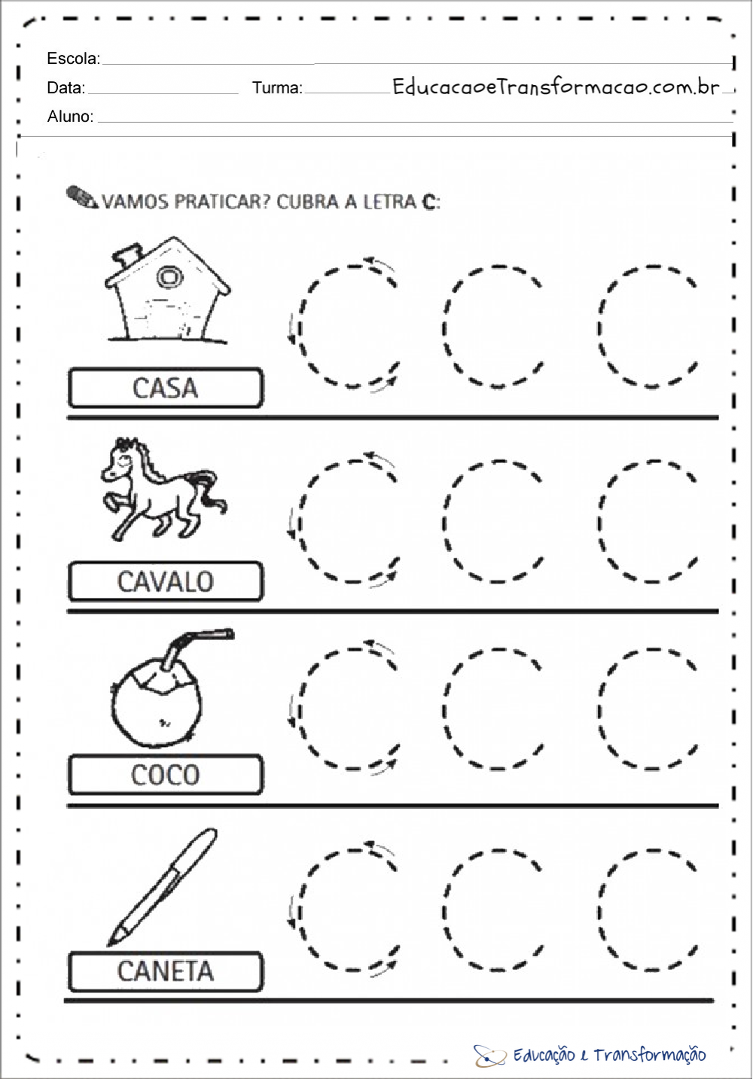

- Converse com a criança a respeito das características dos animais selvagens e domésticos e depois pergunte qual é o animal de estimação que ela tem em casa. Caso não tenha, questione qual ela queria ter;
- Realizar a atividade.

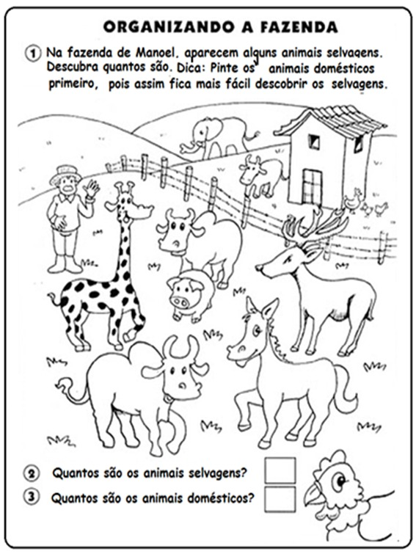

HORA DA HISTÓRIA.

ASSISTA A HISTÓRIA: “LETRA C! VAMOS CANTAR E ESCREVER? ”,
EM SEGUIDA ESCREVA A LETRA C NAS LINHAS ABAIXO.
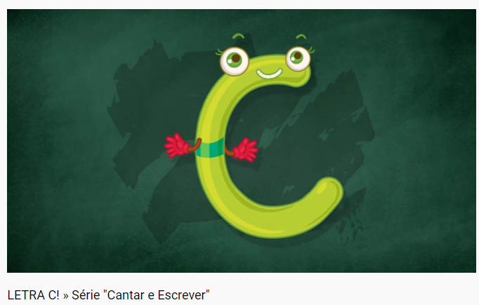
LINK DO VÍDEO: https://youtu.be/SJO9XWbOolo

________________________________________________________________________________________________________________________________________________________________________________________________________________________________________________
SEXTA-FEIRA
ATIVIDADE LÚDICA.
BRINCADEIRA: Bolhas de sabão.
Idade: a partir de 2 anos.
Número de participantes: a partir de 1.
Misture duas colheres de sopa de detergente em um copo de água. Mexa bem e com um canudinho assopre. Quanto mais devagar a criança assoprar, maior ficará a bolha.
Saudade de vocês!

